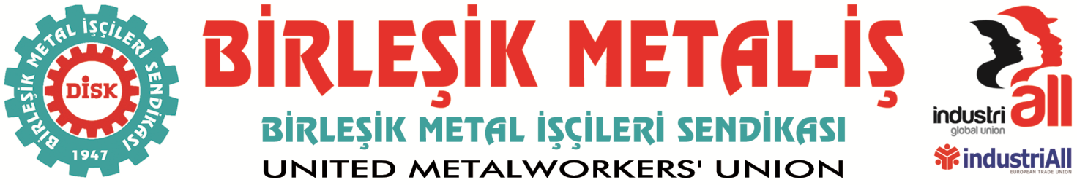
Genel Merkez: Bostancı Mah. E80 Yanyol Cad. No. 2, 34744 Kadıköy-İstanbul Tel: (216) 380 85 90 Fax: (216) 373 65 02

BASIN BÜLTENİ
11.11.2016
Baskıya, Zulme Ve Zorbalığa Boyun Eğmeyeceğiz
Hakkımızı Kimseye Yedirmeyeceğiz
Bu ülkenin gerçek sahipleri olan emekçiler adına son günlerde ekmeği ve aşı için, geleceğine sahip çıkmak, çoluğunun çocuğunun rızkını kazanmak adına hak arayan metal işçisi üyelerimize amansız saldırılar düzenlenmektedir.
Bu saldırıların boyutu ne yazık ki her geçen gün daha da farklılaşmakta giderek sertleşmektedir. Gözaltı, baskı ve her türlü engellemeleri artık bir yönetme biçimi haline getiren bu yaklaşımı son derece tehlikeli ve kışkırtıcı buluyoruz.
Son bir hafta içinde sendikamız üyesi olan metal işçilerine yönelik olarak başta Kocaeli, Gebze olmak üzere yurdun dört bir yanında çevik kuvvet ve tomalar aracılığıyla baskı ve engellemelerle karşılaşmaktayız.
Önce Kandıra’da işten çıkartılan üyelerimize sahip çıkan yöneticilerimiz gözaltına alındılar, ardından işveren sendikası EMİS’in işçilere layık gördüğü komik zammı protesto etmek için basın açıklaması yapmak isteyen yönetici ve üyelerimiz engellendi.
Daha geçtiğimiz hafta Kandıra’da kurulu Yüksel Endüstri işyerinde sadece ekmekleri için sendikalı olma haklarını kullandıkları gerekçesiyle toplam 57 işçinin hem de tazminatsız olarak işten çıkartılmasını bu ülkenin ileri gelenleri nasıl açıklayacaklar. İşsiz kalmalarından öte işsizlik parası almaları da engellenerek, anayasal haklarını kullandıkları için adeta iki kez cezalandırılan işçi arkadaşlarımıza sahip çıkan sendika yöneticilerimiz de zorbalıkla gözaltına alınmışlardır.
Nihayet 11 Kasım Cuma günü yani bugün, toplu iş sözleşmesindeki taleplerini kamuoyuna açıklamak ve insanca yaşanacak bir ücret için yasal toplu sözleşme sürecini anlatmak adına basın açıklaması yapmak isteyen Alstom işyerinde çalışan işçilerin bu talebi Kocaeli valiliğinden gönderilen bir yazıyla olağanüstü hal gerekçe gösterilerek yasaklanmıştır.
Oysa olağanüstü hal ile ilgili kararın alındığı günlerde Başbakan Sayın Binali Yıldırım bu kararın halka karşı alınmadığını tam tersine devletin içinde çöreklenerek hizmetleri aksatan ve ortalığı karıştıran bir terör örgütüne karşı halkı rahatlatmak adına alındığını özellikle belirtmişti.
Artık açıkça ve çok net bir biçimde görülüyor ki rahatlayan, yoksullukla, işsizlikle boğuşmak zorunda kalan işçiler, emekçiler değil sermaye sahipleri ile hükümete yakın çevreler olmuştur. Demek ki Sayın Başbakanın halktan anladığı milyonlarca emekçiden ziyade bir avuç sermayedarmış.
Darbeye karış methiyeler düzülen halk ne yazık ki bugün yine “en altta kalanın canı çıksın” sözünde olduğu gibi ezilmeye devam etmektedir. Zorbalık, zulüm, baskı ve tehdit ile bir ülkeyi yönetmek halkı ezmek demektir. Bu halk ne zulüm edeni sever ne de zulme uğramayı.
Bu ülkede işçileri, emekçileri kısacası halkı ezerek demokrasiden bahsedilemez; çünkü demokrasi halkın halk tarafından yönetilmesi anlamına gelir. Bu ülkeyi yönetenler şunu çok iyi bilsinler ki biz bu ülkeyi darbeye de, diktatörlüklere de, emperyalizme de yedirmeyeceğiz.
BİRLEŞİK METAL-İŞ SENDİKASI
Genel Yönetim Kurulu

